中国安全生产科学技术投稿范例*
张 莹¹，王惠新^{1,2}
- 中国安全生产科学研究院，北京100012；2. 北京科技大学 土木与环境学院，北京 100083)

摘 要：摘要采用报道性文摘，应拥有与论文同等量的主要信息，中英文摘要均须包括目的、方法、结果、结论等四要素，重点说明文章的创新点部分。中文摘要以300字左右为宜。英文摘要应按照英文文法书写，在确保内容完整性的前提下不必采用句子到句子的翻译模式。题目不超过20个字。（例：“目的”针对噪声统计特性不准确以及量测信号中出现的值对滤波的不利影响，“方法”提出一种基于Kalman滤波的抗野值自适应滤波算法。该算法通过对估计误差的实时监测来调整渐消因子或进行抗野值计算，“结果”使滤波器在统计特性不准确或存在野值干扰的情况下仍为最优估计。“结论”将其应用到MEMS-SINS/GPS组合导航系统中，仿真结果表明新算法能有效降低统计特性不准确及野值给系统造成的不利影响。）
摘要建议采用 “ [ 目的 ] 为了 ……， [ 过程和方法 ] 探讨 / 介绍 / 采用 / 提出了 …… ，或研究了 …… ， [ 结果 ] 结果表明： ……” 的方式撰写。

关键词：不确定性；时间延迟；分散控制；鲁棒跟踪
中图分类号：查阅中国图书馆图书分类法中安全学科中图分类号X9 文献标识码：A 文章编号：

Sample for journal of safety science and technology
ZHANG Ying¹, WANG Huixin^{1,2}
（1. Institute of Mine Safety Technology， Beijing 100012，China；
2. Civil & Environmental Engineering School，University of science and technology & Beijing， Beijing 100083，China）
Abstract： A method for designing robust tracking controllers is proposed in this paper for a class of large-scale interconnected linear systems with uncertainties and time-delays. If the uncertainties satisfy the matching conditions, we can construct a decentralized tracking controller by using the solution of the Riccati equation. With the decentralized controller, the closed-loop system will asymptotically track the reference input, even if the systems contain time-delays in both states and controls. Numerical simulations have demonstrated the effectiveness of the approach proposed.
Key words： uncertainty；time-delay； decentralized control； robust tracking
（英文摘要一般使用一般现在时加被动语态）

0 引 言
对于关联大系统，分散控制是行之有效的策略^{[1-2]}。其中重要原因在于一个高阶大系统解耦为几个低阶子系统来处理。利用文献[3]的技术，文献[1]
针对一类线性不确定关联大系统提出一种鲁棒跟踪控制器的设计法，在文献[2]我们给出了改进方法，扩大了不确定参数的范围。(参考文献要按序号数字顺序引用）
另一方面，在许多工程问题中，如卫星通信系统、气动系统和化工过程，存在着时间延迟现象。时间延迟常常影响系统性能指标甚至导致系统不稳定，因而得到了学者们的广泛关注^{[4-6]}。对于一类含时滞不确定系统，我们在文献[5]给出一种线性鲁棒跟踪控制器，文献[6]也研究了类似问题，给出一种非线性跟踪控制器。
我们注意到，文献[1-3]未考虑时间延迟问题，而文献[4-5] 未研究关联大系统。本文将研究既含时间延迟又含参数不确定性的一类关联大系统，利用Riccati方程的正定解，构造出一种分散鲁棒跟踪控制器，保证系统渐近跟踪参考输入。
1 抗野值自适应滤波算法
1.1 问题提出
考虑线性离散系统
(1)
式中：为时刻的状态向量，为状态转移矩阵，为系统噪声驱动矩阵，为量测向量，为量测矩阵，和分别为系统噪声和量测噪声，并且满足
(2)
（期望和方差符号要为正体）
式中：为系统噪声方差阵；为量测噪声方差阵；为Kronecker符号。
Kalman滤波算法的状态估计为^{[11]}
(3)
式中：为状态预测；为滤波增益矩阵。

式中，和分别为子系统的状态向量、控制向量和输出向量。此外，每个子系统还满足下列条件。
条件1. 匹配条件，即存在，使得
$∀s_{i}∈ϕ_{i}$ (5)
……
2 控制器设计
为了构造控制器，我们……
定理 1. 对于系统(1)，…… 则分散控制器(9)能够保证闭环系统的输出渐近跟踪参考输入。
证. 请注意此处格式……
注1. 文中…….
3 数值实例
……
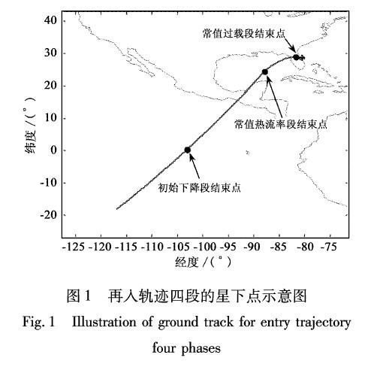
(中英文对照、图表中的单位采用“x/单位”形式。制图时尽量采用不同线型的曲线区分，避免用颜色区分；另图中所有字符尽量用7号字， 数字和英文字体用“Times New Roman”)

表 1 实验合金的化学成分
Table 1 Chemical composition of experimental alloy
（小数点对齐，中英文对照，如表中分量有量纲，请注明单位，形式同图）
合金号 Cu Mg Mn Ti Zr Fe Si Y Al
1 5.8 0.22 0.28 0.05 0.200 0.15 0.05 0 Bal
2 5.7 0.21 0.30 10.06 0.22 0.14 0.06 0.1 Bal
3 5.9 0.22 0.29 0.06 0.21 0.16 0.05 0.2 Bal
4 5.8 0.20 0.27 0.05 0.22 0.15 0.05 0.3 Bal

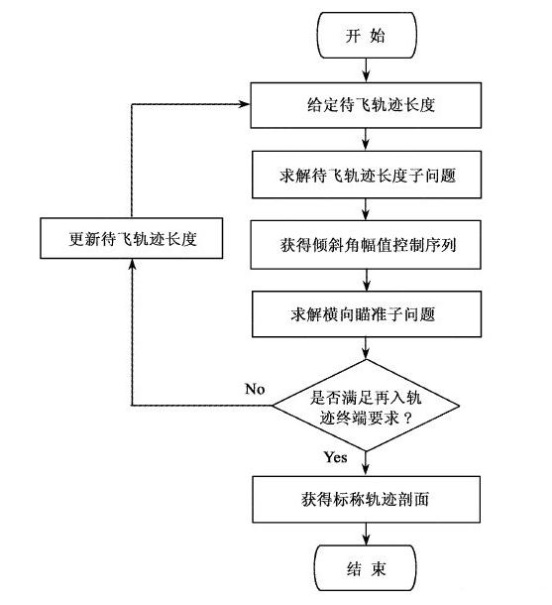
图2 轨迹生成算法协调逻辑
Fig.2 Flow chart of trajectory generation algorithm
4 结 论
（直接分条列出）
1）按照这种方法设计的分散控制器，可以保证系统渐近跟踪预先设定的参考输入。
2）文中给出的仿真实例说明了该方法的有效性。
参 考 文 献
（注意以下书写格式）
- 倪茂林, 吴宏鑫. 线性不确定系统的鲁棒稳定控制器设计[J]. 自动化学报, 1992, 18(5):585-589.
NI Maolin, WU Hongxin. The design of a robust stabilizing controllers for uncertain systems [J]. Acta Automatica Sinica, 1992, 18(5): 585-589. (中文期刊)
- NI M L, WU H X. A riccati equation approach to the design of linear robust controllers [J]. Automatica , 1993, 29 (6): 1603-1605. (外文期刊)
- YANG J C, HU J， NI M L. Adaptive guidance law design based on characteristic model for reentry vehicles [J].Science in China Series F: Information Sciences, 2008, 51(12), 2005-2021.(中国出版的英文刊)
- 程水英. 空对海单站无源跟踪中的免微分算法研究 [D]. 合肥: 电子工程学院, 2006. 不需要英文翻译
- 章仁为.卫星轨道姿态动力学与控制[M].北京：北京航空航天大学出版社,1998:157-176.（中文稿件中中文图书，不需要英文翻译）
- ZHOU K M, DOYLE J C, Glover K. Robust and optimal control[M]. Upper Saddle River, New Jersey: Prentice-Hall, 1996.（外文图书）
- SOOP E M. 地球静止轨道手册[M].王正才，邢国华，张三，等译. 北京：国防工业出版社，1999.（翻译的图书）
- NØRGAARD M, POULSEN N, RAVN O. Advances in derivative-free state estimation for nonlinear systems [R]. Lyngby, Denmark: Technical University of Denmark, April 2000.（科技报告）
- NI M L, ER M J. Decentralized control of robot manipulators with couplings and uncertainties[C]//The 26th American Control Conference. Chicago:出版社， 2000:28-30.（会议）
- 苗景刚，杨新，周江华，等．气艇气动力半经验模型及其参数辨识[C]//中国浮空器大会.杭州:出版社，2000:28-30.
- 归口部门.汉语拼音正词法基本规则:GB/T 16159—1996 [S].出版地：出版社，年份.（标准）
- GARTNER, Inc. What you need to know about satellite hones[EB/OL].( 2008-12-12)[ 2018-12-12].http://iridium.mediaroom.com/file.php/174/Gartner_what_you_need_to_know_about__1323101.pdf.（电子文献）
- 河北绿洲生态环境科技有限公司．一种荒漠化地区生态植被综合培育种植方法:中国,01129210.5[P/OL]. 2001-10-24[2002-05-28].http://211.152.9.47/sipoasp/zlijs/hyjs-yx-new.asp?recid=01129210.5&leixin.（电子文献）
- 刘加林.多功能一次性压舌板： 92214985.2[P].1993-04-14.（中国专利）
- KOSEKI A, MOMOSE H, KAWAHITO M, et al.Compiler : 828402 [P].2002-05-25.(外国专利)
- CHENG S Y. Study on derivative-free algorithms in the air-to-sea single observer passive tracking application [D]. Hefei: Electronic and Engineering Institute, 2006.(in Chinese) (英文稿件的参考文献全部使用英文)
[18] 倪茂林, 吴宏鑫. 线性不确定系统的鲁棒稳定控制器设计[J]. 自动化学报, 1992(5):585-589.
NI Maolin, WU Hongxin. The design of a robust stabilizing controllers for uncertain systems [J]. Acta Automatica Sinica, 1992(5): 585-589.（只有期数，没有卷数）
[19] 倪茂林, 吴宏鑫. 线性不确定系统的鲁棒稳定控制器设计[J]. 自动化学报, 1992, 18:585-589.
NI Maolin, WU Hongxin. The design of a robust stabilizing controllers for uncertain systems [J]. Acta Automatica Sinica, 1992, 18: 585-589.（只有卷数，没有期数）
收稿日期：2008-12-12
*基金项目：国家自然科学基金(×××××××)；XX大学科学基金资助(×××××××)
作者简介：张 莹，博士，教授，主要研究方向为××××××××××××××××××。
通信作者：陈惠新，硕士研究生，主要研究方向为××××××××××××××××××。（通讯作者为非填项目）

备注：
- 一般变量采用斜体，矢量采用黑斜体，矩阵一般用黑斜体，特殊函数用正体。
- N,Z,Q,R,C为黑正体，其余集合为白斜体，转置符号用正体，量纲用正体，求微分符号如下形式， ，微分号中d为正体。
- 尽量避免使用组合字母作为变量，如果使用请用正体。
- 函数中的最外层括号用“（）”，例 exp( )，diag( )。
- 请注意不同种类文献的格式（作者三个以上情况从第四个开始用“，等”），如不全请参考国标 GB/T 7714-2005。
6）本刊为CSCD检索，但是检索与否很大程度上取决于您文章的英文摘要和参考文献，请您认真撰写。
7）不要出现涉密数字形式单位，例如不可使用“502所”，请使用单位全称。
8）尽量避免使用电子文献。
9）参考文献中文章题目第一个首字母大写，专有名词大写，其余小写；标识符后面的会议或刊物名称每个单词首字母均大写。
编辑部电话：010-64941346，64941258 E-mail: aqscjs@vip.163.com

